Tài liệu DOC legacy có bảng và hình minh họa.
Nhóm
A | B
1 | 2
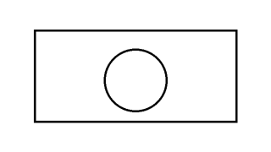
Hình minh họa

